Уведомление о начале проведения общественных обсуждений по объекту государственной экологической экспертизы проектной документации, планируемой
(намечаемой) хозяйственной и иной деятельности: «Отвал вскрышных пород карьера Гурбейского месторождения» и «Отвал вскрышных пород карьера

«Светино» на этапе рассмотрения объекта государственной экологической экспертизы, включая предварительные материалы оценки воздействия на окружающую среду
Заказчик и исполнитель работ по оценке воздействия на окружающую среду: Исполнитель - ООО "Иркутский проектный центр" Юридический адрес: Иркутск, ул.
Байкальская, 346, Тел/факс +7(3952) 703-980, e-mail: icsp@mail.ru ИНН 3811185862, КПП
381101001, ОГРН 1143850054281
Заказчик – Общество с ограниченной ответственностью «Техсервис» Адрес: 115419,г.Москва, 2-ой Верхний Михайловский пр-д, д.8 ,к.2. Место нахождения и почтовый адрес:115419,г.Москва, 2-ой Верхний Михайловский пр-д, д.8 ,к.2.
Ответственный за организацию общественных обсуждений – Администрация Нерхинского МО, адрес: 665140, Иркутская область, Нижнеудинский район, д.Нерха, ул. Береговая, 6, e-mail: nerhinskoemo@mail.ru, тел. 8 (39557) 7-04-87, совместно с заказчиком или его представителем.
Цель планируемой (намечаемой) хозяйственной и иной деятельности является строительство отвалов вскрышных работ.
Предварительное место реализации, планируемой (намечаемой) хозяйственной и иной деятельности: Местоположение объекта «Отвал вскрышных пород карьера
«Светино»: Иркутская область, муниципальное образование «Нижнеудинский район», Нижнеудинское лесничество, Тофаларское участковое лесничество, Тофаларская дача, квартал № 689 (в. 9ч., 11ч., 12ч., 14ч., 18ч., 19ч., 21ч.), защитные леса, с номером учетной записи в государственном лесном реестре: 000269-2016-06
Местоположение объекта «Отвал вскрышных пород карьера Гурбейского месторождения»: Иркутская область, муниципальное образование «Нижнеудинский район», Нижнеудинское лесничество, Тофаларское участковое лесничество, Тофаларская дача, квартал № 689 (в. 9ч., 11ч., 12ч., 14ч., 18ч., 19ч., 21ч.), защитные леса, с номером учетной записи в государственном лесном реестре: 000269-2016-06
Планируемые сроки проведения оценки воздействия на окружающую среду: март 2022г по апрель 2022г.
Место и сроки доступности общественности к материалам объекта общественного обсуждения: доступны для ознакомления и направления замечаний и предложений в письменном виде осуществляются в рабочие дни с 11.03.2022 по 22.04.2022 с 10:00 до 17:00 часов, обед с 12:00 до 13:00 часов по адресам:
  - 665140, Иркутская область, Нижнеудинский район, д.Нерха, ул. Береговая,6;
  - 664002, г. Иркутск, ул. Байкальская, 346, оф. 4.
Предполагаемая форма общественных обсуждений – общественные слушания в дистанционном формате видеоконференцсвязи.
Срок проведения общественных обсуждений: 11.04.2022г, 11:00, Иркутская область, Нижнеудинский район, д.Нерха, ул. Береговая, 6.

Форма представления замечаний и предложений - запись в журнале замечаний и предложений по адресам:
- 665140, Иркутская область, Нижнеудинский район, д.Нерха, 6;
- 664002, г. Иркутск, ул. Байкальская, 346, оф. 4.
Контактные данные: тел/факс +79500895528, e-mail: icsp@mail.ru Степанишина Анастасия Александровна инженер-эколог ООО «ИПЦ», Администрация Нерхинского МО, адрес: 665140, Иркутская область, Нижнеудинский район, д.Нерха, ул. Береговая, 6, тел. 8 (39557) 7-04-87

Директор ООО «Иркутский проектный центр» Р. Г. Шилоносов

Ситуационная карта
Приложение 1

ручей без названия

Условные обозначения
граница участка изысканий
граница водоохранной зоны р. Черная Бирюса 100 м, ручья без названия 50 м

Изм. Кол.уч. Лист

N док.

Подпись

Дата

участок изысканий
расстояние от границы участка изысканий до ближайшего объекта с нормируемыми показателями качества среды (школа)

753-21-ИЭИ4-Г

«Отвал вскрышных пород карьера «Светино»

минимальное расстояние от границы участка изысканий до береговой линии р. Черная Бирюса (230 м)
минимальное расстояние от границы участка изысканий до береговой линии ручья без названия (58 м)

Выполнил Проверил

Лякишев К.М. Зыков В.В.
Инженерно-экологические изыскания
Ситуационная карта
Стадия

П
Лист
Листов

1

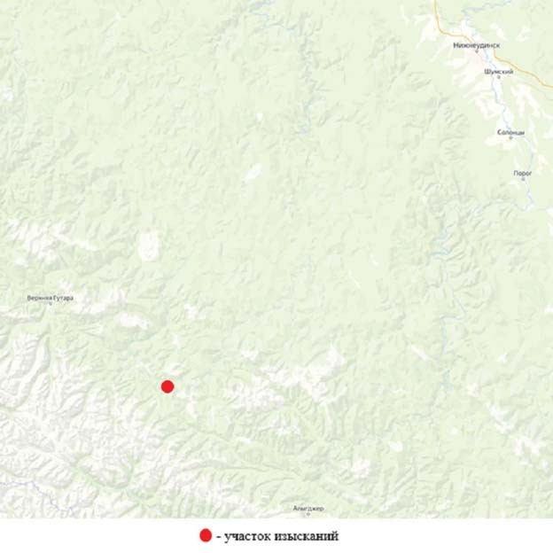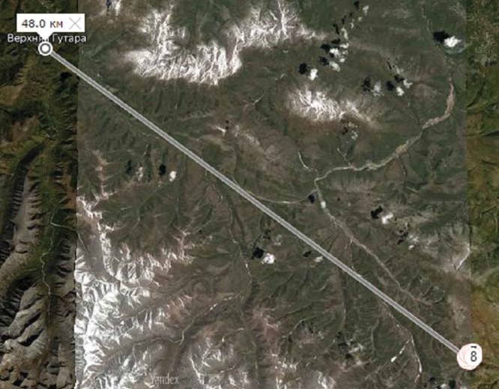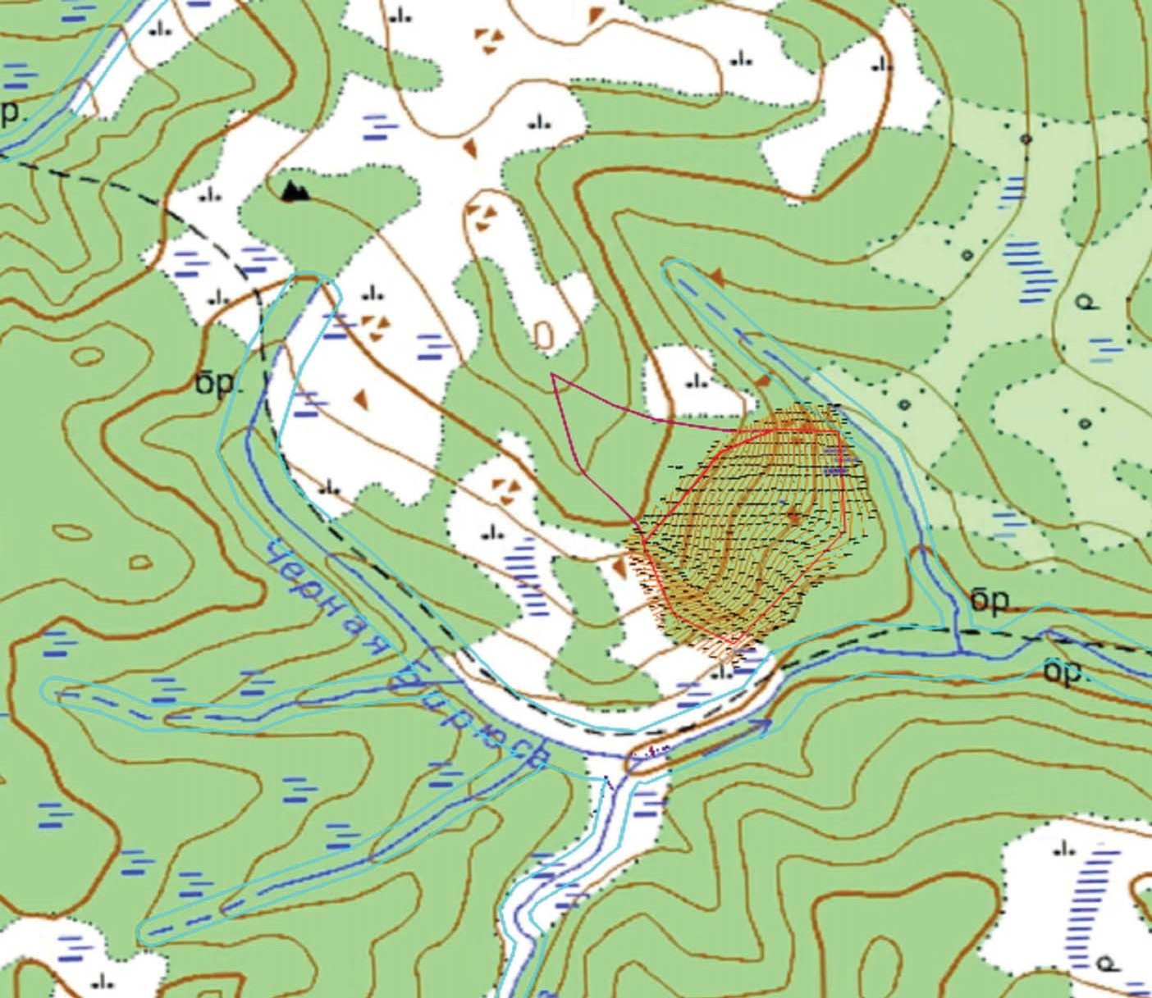Масштаб 1:25000
Согласовано
Инв N подл.
Подпись и дата
Взам. инв. N
ООО "СИБЛИДЕР"

Формат А3

Ситуационная карта
Приложение 1

Условные обозначения
участок изысканий
расстояние от границы участка изысканий до ближайшего объекта с нормируемыми показателями качества среды (школа)

753-21-ИЭИ2-Г

«Отвал вскрышных пород карьера Гурбейского месторождения»

граница участка изысканий
Изм. Кол.уч.
Лист
N док.
Подпись
Дата

Стадия

Лист

Листов

граница водоохранной зоны р. Хорма (100 м)

Выполнил Проверил

Лякишев К.М. Зыков В.В.
Инженерно-экологические изыскания
Ситуационная карта Масштаб 1:25000
П 1
ООО "СИБЛИДЕР"

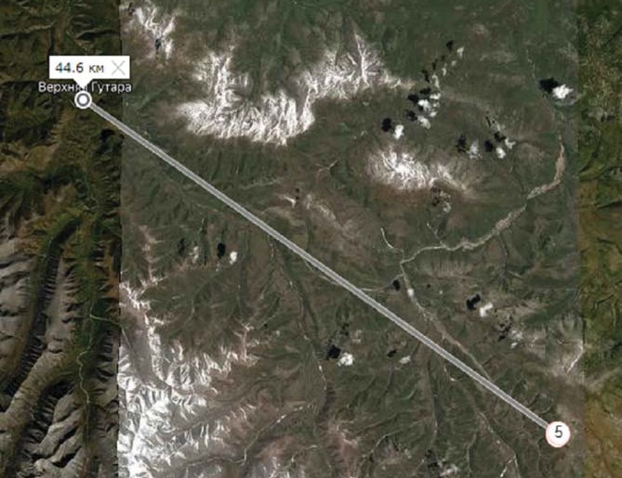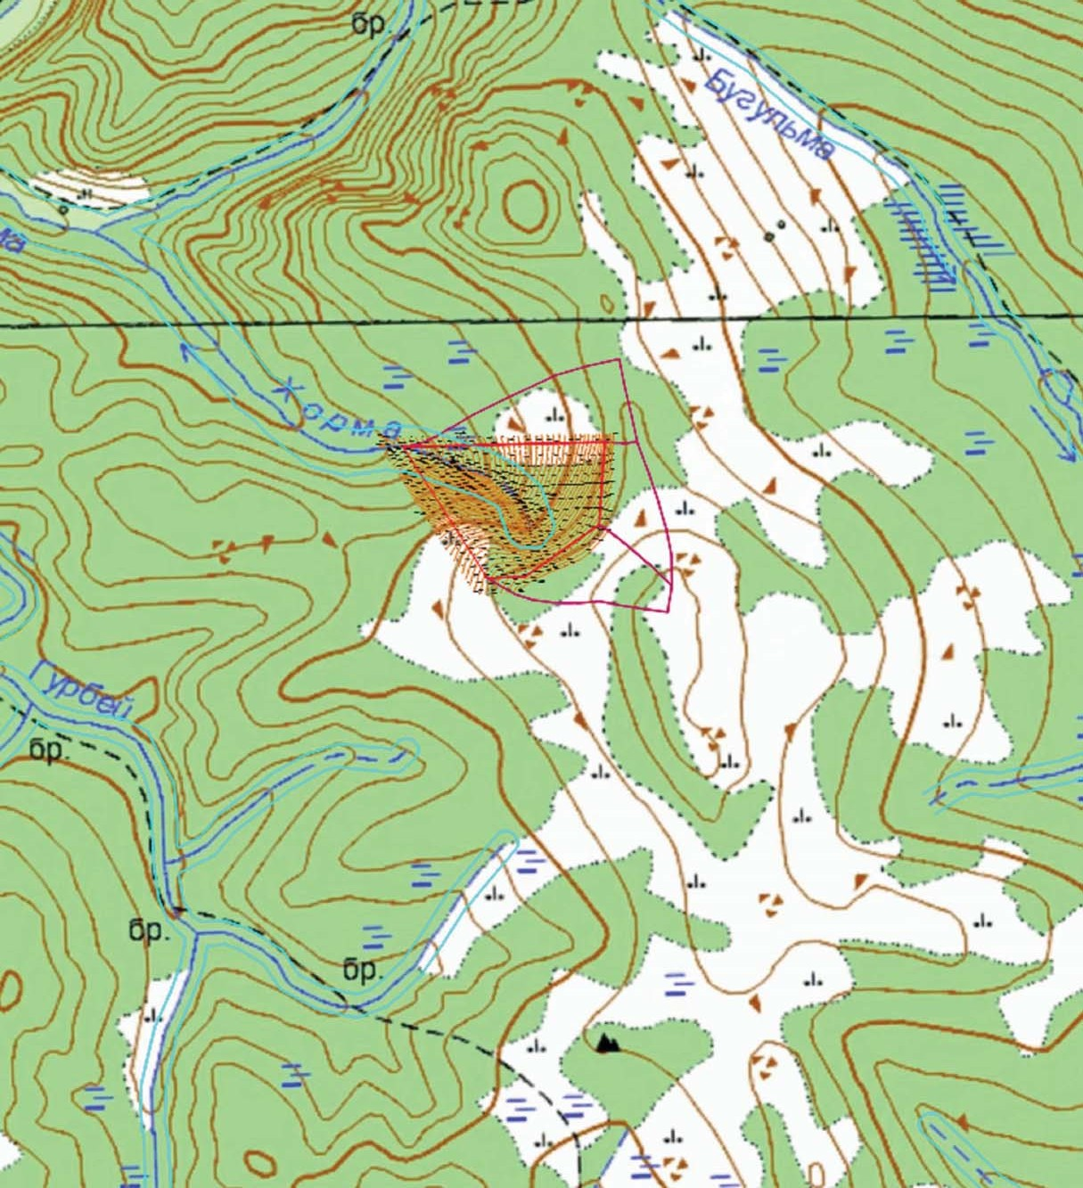Формат А3
Согласовано
Инв N подл.
Подпись и дата
Взам. инв. N

